한화시스템 ICT IT 담당자 매뉴얼 · 정보보안
보안 프로그램(백신·EDR) 알림 처리 매뉴얼
IT-SEC-002-M | 정보보안팀 | 2026.10.16 | Ver 2.0
사내 제한 · IT 운영 담당자·관리자

IT운영·보안 조직 내부 문서입니다. 사용자에게 문서 자체를 전달하지 않고, 안내는 짝이 되는 임직원용 가이드를 기준으로 합니다.
문서 정보
문서 번호 | IT-SEC-002-M | 버전 | v2.0
분류 | SEC 정보보안 | 시행일 | 2026-10-16
문서 유형 | 처리 매뉴얼 | 열람 등급 | 사내 제한 (IT 운영 담당자·관리자)
관리 부서 | 정보보안팀 | 승인자 | 정보보안팀장
열람 대상 | 서비스데스크, 정보보안팀 | 대상 사용자 가이드 | IT-SEC-002
포함 시나리오 | SEC-02 | 관련 FAQ | FAQ-031

Contents
1. 개요
2. 접수·분류 기준
3. 증상별 처리 절차
3.1 '위협이 탐지되어 격리되었습니다' 알림이 떴을 때
3.2 업무 파일이 격리·삭제될 때 (예외 검토 요청)
3.3 보안 에이전트 설치 오류·정상 동작 확인
3.4 알림 뒤 PC가 이상할 때 (감염 의심)
4. 대형 장애 대응
5. 처리 기록 기준
6. 연락처
개정 이력

01 개요

목적
IT-SEC-002로 들어오는 보안 프로그램 알림 문의(자동 격리, 업무 파일 격리, 설치·상태 확인, 감염 의심)를 서비스데스크가 안내로 끝낼지 정보보안팀에 넘길지 판단하고, 같은 기준으로 처리한다.

담당 범위
1차 처리 | 서비스데스크(L1): 알림 화면·파일 이름·PC 이름 확인, 격리 상태·보호 상태 확인 안내, 감염 신호가 있으면 네트워크 차단 안내 후 즉시 이관
2차 이관 | 정보보안팀(L2): 전체 검사 결과 확인, 해시 분석·오탐 판정·예외 등록, 원격 격리, 악성코드 제거, 재설치 판단
배정 기준 | 악성코드·EDR 담당 (이가영, 양준우). 담당자가 없으면 정보보안팀장(오한결)이 재배정
관련 시스템 | EDR 관리 콘솔, 소프트웨어 센터, 상담 기록 시스템

02 접수·분류 기준
사용자 가이드의 항목별 기본값입니다. 긴급도 기준은 IT-STD-001 IT 서비스 운영 기준을 따릅니다.
번호 | 문의 유형 | 증상·요청 | 기본 긴급도 | 1차 처리 | 처리 방식 | 이관 대상
3.1 | SEC-02 | '위협이 탐지되어 격리되었습니다' 알림이 떴을 때 | P2 | 서비스데스크 | 즉시 처리 후 필요 시 티켓 | 정보보안팀
3.2 | SEC-02 | 업무 파일이 격리·삭제될 때 (예외 검토 요청) | P2 | 서비스데스크 | 티켓 | 정보보안팀
3.3 | SEC-02 | 보안 에이전트 설치 오류·정상 동작 확인 | P2 | 서비스데스크 | 즉시 처리 후 필요 시 티켓 | 정보보안팀
3.4 | SEC-02 | 알림 뒤 PC가 이상할 때 (감염 의심) | P2 | 서비스데스크 | 즉시 이관 (티켓 + 전화) | 정보보안팀

처리 방식
• 즉시 처리: 서비스데스크가 안내만으로 끝낸 건 (격리 상태·보호 상태 확인 등). 티켓 없이 상담 기록만 남긴다.
• 티켓: 오탐 분석·예외 등록처럼 담당자 조치가 필요한 건. 정보보안팀에 배정하고 RDY → IP → FIN → CLS 으로 관리한다.
• 즉시 이관: 감염 의심(PC 이상, 모르는 프로세스, 확장자 변경). 네트워크 차단을 안내하고 티켓과 함께 전화로 알린다.

긴급도 조정 조건
• SEC-02는 기본 P2다. 문의이력 9건 모두 P2로 처리했다.
• 같은 탐지가 여러 PC에서 짧은 시간에 나오거나 공유 드라이브 파일이 바뀌면 P1로 올리고 4장을 따른다.
• 오탐 예외 요청은 업무 마감이 있어도 P2를 유지하고, 마감 시각을 티켓에 적어 순서를 정한다.
• 사용자에게 보안 프로그램을 끄라고 안내하지 않는다 (MAN-00 공통 규칙 2).

처리 흐름
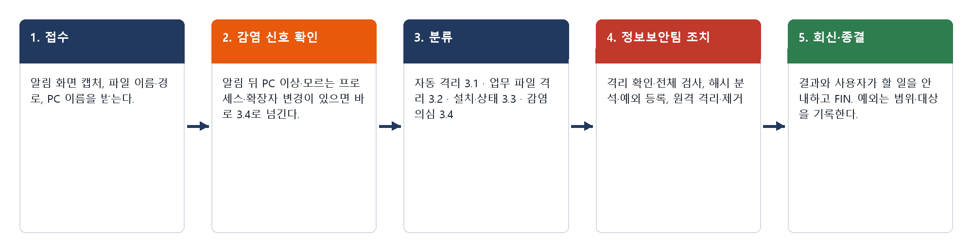
그림 2-1. 보안 프로그램 알림 문의 처리 흐름

03 증상별 처리 절차

3.1 '위협이 탐지되어 격리되었습니다' 알림이 떴을 때
문의 유형 | SEC-02 | 기본 긴급도 | P2 | 1차 처리 | 서비스데스크 | 처리 방식 | 즉시 처리 후 필요 시 티켓 | 이관 대상 | 정보보안팀

접수 시 확인 질문 | 판단 기준
· 알림의 파일 이름·위치·탐지 이름은 무엇인가요? (캡처)  · 상태가 '격리됨'인가요, '조치 필요'인가요?  · 파일을 어디서 받았나요? 의심 메일의 첨부인가요?  · 알림 뒤 PC가 느려지거나 이상한가요? | · 즉시 처리: '격리됨'이고 PC 이상이 없으면 전체 검사를 안내하고 상담 기록만 남긴다.  · 티켓: '조치 필요'이거나 전체 검사에서 다른 위협이 나오면 정보보안팀에 넘긴다 (INQ-2026-00228).  · 전환: 의심 메일 첨부면 IT-SEC-001-M 3.3, PC 이상이면 3.4.

처리 절차
① 파일 출처와 PC 이상 여부를 먼저 확인한다. 하나라도 해당하면 전환 조건을 따른다.
② 사용자에게 [격리 파일]에서 '격리됨' 확인과 [전체 검사]를 안내한다.
③ 정보보안팀은 EDR 관리 콘솔에서 같은 PC의 탐지 기록과 전체 검사 결과를 확인한다.
④ 추가 위협이 없으면 결과를 회신하고 FIN 처리한다. 추가 위협이 있으면 원격 격리 후 3.4로 넘긴다.
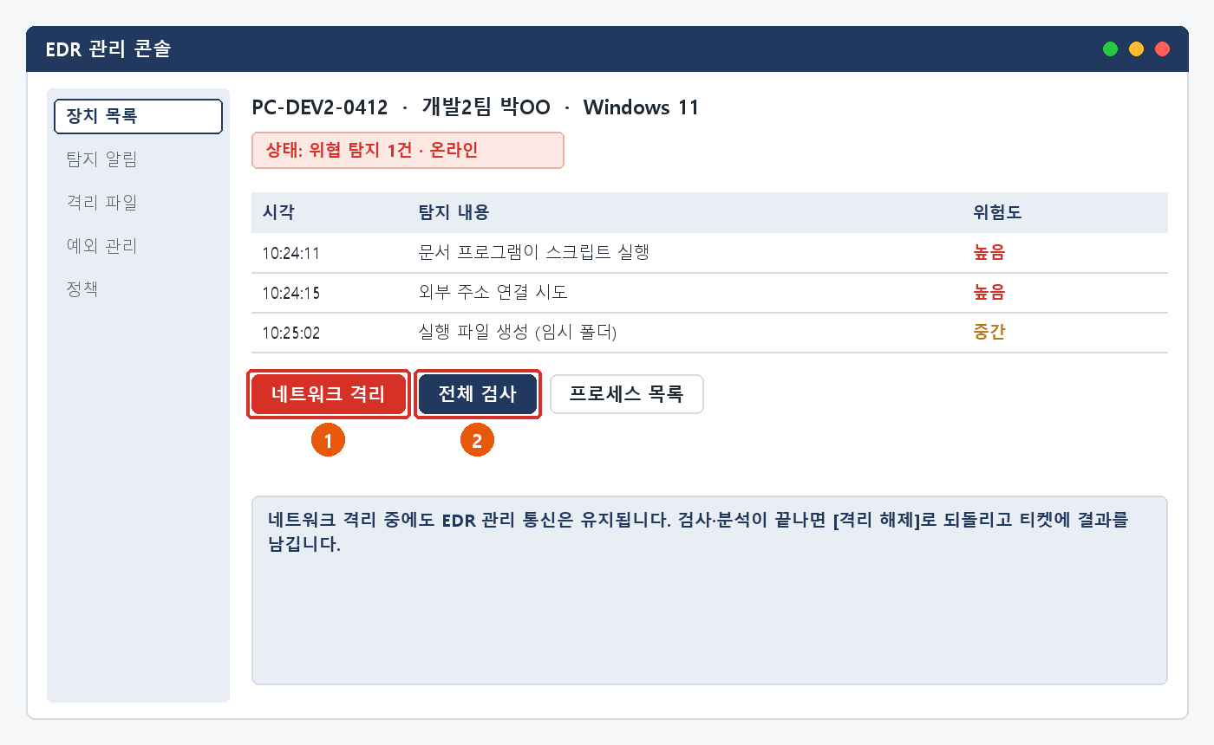
그림 3.1-1. EDR 관리 콘솔: 장치의 탐지 기록과 ① 네트워크 격리 ② 전체 검사

처리 후 안내 문구
알려 주신 파일은 인터넷에서 받은 파일에 포함된 광고 프로그램으로 확인되어 격리되었습니다. 전체 검사 결과 추가 위협은 없었습니다. 프로그램은 소프트웨어 센터나 회사가 안내한 경로에서 받아 주세요.

재발 방지 | 이관 시 전달 정보
· 문의이력에 재발 방지 기록 없음  · 같은 다운로드 경로의 탐지가 반복되면 웹 필터 차단을 검토한다. | · 알림 캡처 (파일 이름·위치·탐지 이름)  · 파일 출처  · PC 이름, 사번, 전체 검사 결과

3.2 업무 파일이 격리·삭제될 때 (예외 검토 요청)
문의 유형 | SEC-02 | 기본 긴급도 | P2 | 1차 처리 | 서비스데스크 | 처리 방식 | 티켓 | 이관 대상 | 정보보안팀

접수 시 확인 질문 | 판단 기준
· 격리된 파일 이름·경로·탐지 이름은 무엇인가요? (캡처)  · 파일 용도와 출처는? (직접 만듦·팀 공유·외부에서 받음)  · 최근 파일을 수정했나요?  · 업무 마감 시각이 있나요? | · 티켓: 업무 파일 격리는 오탐 분석이 필요하므로 정보보안팀 티켓으로 넘긴다 (INQ-2026-00020, INQ-2026-00094, INQ-2026-00335).  · 외부에서 받은 파일이면 오탐으로 단정하지 않는다. 출처를 티켓에 적는다.  · 사용자가 보안 프로그램을 끄거나 예외를 직접 넣으려 하면 하지 않도록 안내한다.

처리 절차
① 티켓을 만들어 정보보안팀에 배정한다. 파일 캡처와 마감 시각을 첨부한다.
② 정보보안팀은 EDR 관리 콘솔에서 파일 해시·평판을 조회하고 격리된 환경에서 실행해 동작을 확인한다.
③ 오탐이면 예외를 해시 단위 로 등록한다. 폴더·경로 단위 예외는 만들지 않는다.
④ 예외 대상(PC·사용자)과 티켓 번호를 기록하고 파일을 복원한다.
⑤ 사용자가 파일을 열어 정상 동작을 확인하면 FIN 처리한다. 실제 위협이면 예외를 거절하고 대체 방법을 안내한다.
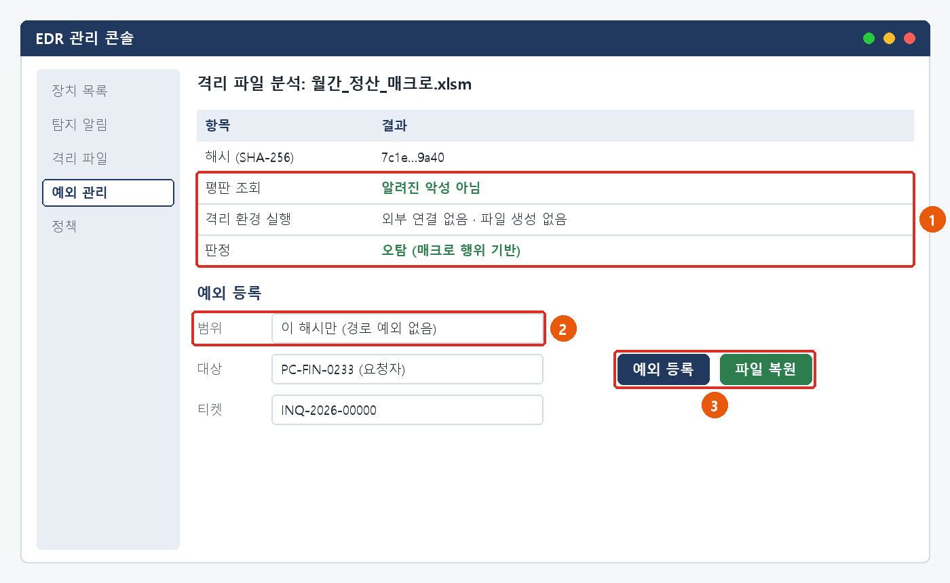
그림 3.2-1. EDR 관리 콘솔: ① 해시·평판·격리 환경 실행 결과로 오탐 판정 ② 예외 범위는 해시 단위 ③ 예외 등록·파일 복원

처리 후 안내 문구
격리된 업무 파일을 분석한 결과 정상 파일로 확인되어 예외로 등록하고 복원했습니다. 파일 내용을 바꾸면 다시 검토가 필요할 수 있습니다. 같은 일이 생기면 IT-SEC-002 3.2에 따라 알려 주세요.

재발 방지 | 이관 시 전달 정보
· 문의이력에 재발 방지 기록 없음  · 같은 팀의 같은 매크로 파일이 반복되면 팀 단위로 해시 예외를 한 번에 검토한다. | · 파일 이름·경로·탐지 이름 (캡처)  · 파일 용도·출처·최근 수정 여부  · PC 이름, 사번, 마감 시각

★ 예외는 해시 단위로만 등록한다
폴더·확장자 단위 예외는 같은 위치에 들어온 악성 파일까지 통과시킨다.

3.3 보안 에이전트 설치 오류·정상 동작 확인
문의 유형 | SEC-02 | 기본 긴급도 | P2 | 1차 처리 | 서비스데스크 | 처리 방식 | 즉시 처리 후 필요 시 티켓 | 이관 대상 | 정보보안팀

접수 시 확인 질문 | 판단 기준
· 오류 창 문구는 무엇인가요? (캡처)  · 작업 표시줄(메뉴 막대)에 에이전트 아이콘이 있나요?  · 아이콘 상태가 '보호 중'인가요?  · PC 이름과 운영체제는? | · 즉시 처리: 아이콘이 있고 '보호 중'이면 설치 완료로 안내하고 상담 기록만 남긴다 (INQ-2026-00057, INQ-2026-00083, INQ-2026-00155).  · 티켓: 아이콘이 없거나 '보호되지 않음'이면 정보보안팀이 관리 콘솔에서 상태를 확인한다.

처리 절차
① PC 재시작 뒤 에이전트 아이콘과 상태를 확인하도록 안내한다.
② EDR 관리 콘솔의 [장치 목록]에서 PC 이름으로 상태·마지막 연결·정책 버전을 확인한다.
③ 설치 기록에 오류 뒤 '보호 시작'이 있으면 설치 완료로 안내한다.
④ 연결 기록이 없거나 보호되지 않으면 엔드포인트지원팀과 함께 소프트웨어 센터로 다시 배포한다.
⑤ '보호 중'을 사용자와 확인하고 종료한다.
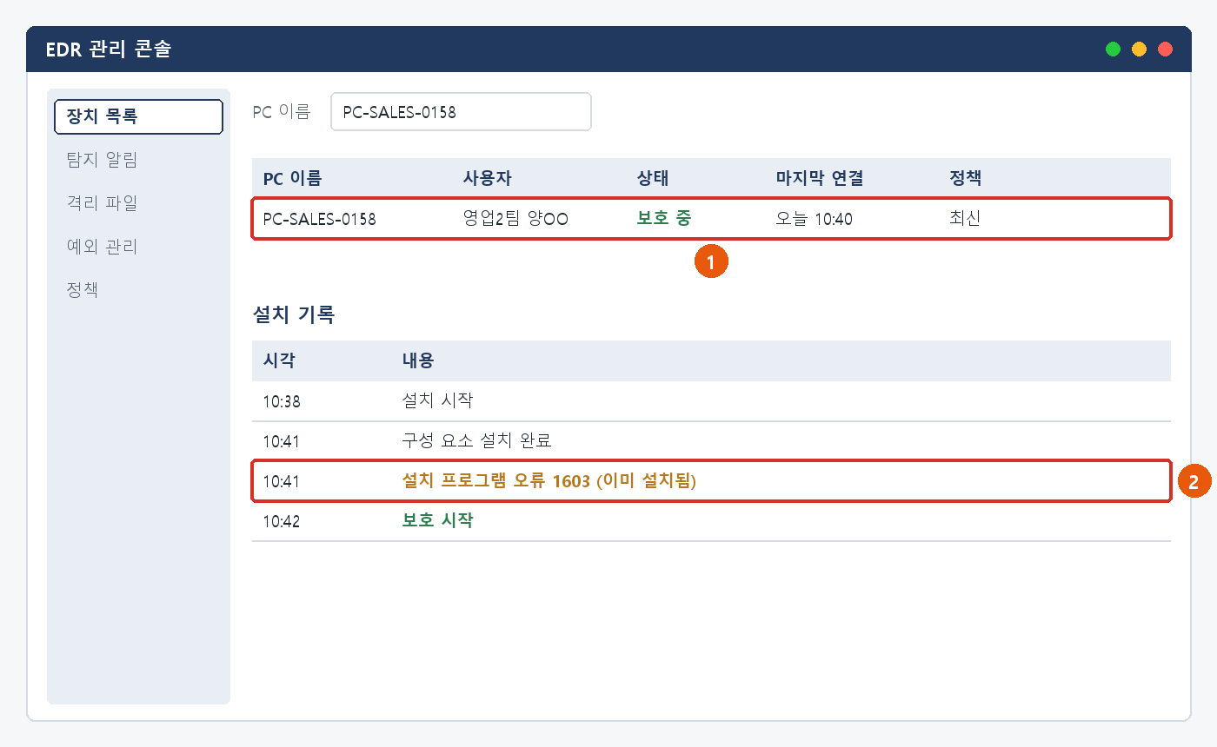
그림 3.3-1. EDR 관리 콘솔: ① 장치 상태 '보호 중' ② 설치 오류 뒤 보호 시작 기록

처리 후 안내 문구
보안 에이전트는 정상 설치되어 '보호 중' 상태입니다. 설치 중 보인 오류는 이미 설치된 구성 요소 때문에 한 번 더 뜬 창으로, 다시 설치하지 않으셔도 됩니다.

재발 방지 | 이관 시 전달 정보
· 문의이력에 재발 방지 기록 없음  · 같은 오류 창 문의가 반복되면 설치 안내문에 "오류 창이 떠도 아이콘 상태를 먼저 확인" 문구를 넣는 것을 검토한다. | · 오류 창 캡처  · 아이콘 상태  · PC 이름, 운영체제, 사번

3.4 알림 뒤 PC가 이상할 때 (감염 의심)
문의 유형 | SEC-02 | 기본 긴급도 | P2 | 1차 처리 | 서비스데스크 | 처리 방식 | 즉시 이관 (티켓 + 전화) | 이관 대상 | 정보보안팀

접수 시 확인 질문 | 판단 기준
· 언제부터 어떤 증상이 있나요? (모르는 프로세스, 느려짐, 파일이 열리지 않음)  · 파일 확장자가 바뀌었거나 안내문이 생겼나요?  · 공유 드라이브·외장 디스크가 연결돼 있나요?  · 네트워크를 끊었나요? | · 즉시 이관: 감염 의심은 정보보안팀 티켓(P2)으로 넘기고 전화로 알린다 (INQ-2026-00390).  · 파일 확장자 변경·안내문(랜섬웨어 의심)이거나 공유 드라이브 파일이 바뀌었으면 P1로 올리고 4장을 따른다.  · 같은 증상이 여러 PC에서 나오면 대형 장애 후보로 본다.

처리 절차
① 사용자에게 Wi-Fi·랜선 차단, 외장 디스크·공유 드라이브 연결 해제를 안내한다. 전원은 켜 둔다.
② 티켓을 만들어 정보보안팀에 배정하고 전화로 알린다.
③ 정보보안팀은 EDR 관리 콘솔에서 PC를 원격 격리하고 프로세스·연결 기록을 분석한다.
④ 같은 해시·같은 연결 주소가 다른 PC에 있는지 전사 검색한다.
⑤ 악성코드를 제거하고, 완전히 제거됐다고 확인할 수 없으면 엔드포인트지원팀과 PC를 다시 설치한다.
⑥ 계정 정보가 노출됐을 수 있으면 비밀번호 변경을 안내하고 FIN 처리한다.
그림 3.4-1. EDR 관리 콘솔: ① 원격 네트워크 격리 후 ② 검사·프로세스 분석

처리 후 안내 문구
PC에서 업무 외 사이트에서 받은 파일로 인한 악성코드가 확인되어 네트워크를 격리하고 정리했습니다. PC는 다시 설치했고 지금은 정상입니다. 안전을 위해 비밀번호를 바꿔 주세요.

재발 방지 | 이관 시 전달 정보
· 문의이력에 재발 방지 기록 없음  · 감염 경로 사이트를 웹 필터에 차단 등록한다. | · 증상과 처음 이상해진 시각  · 확장자 변경·안내문·공유 드라이브 영향 여부  · 네트워크 차단 여부, PC 이름, 사번

★ 원인 확인 전에 PC를 다시 설치하거나 전원을 끄지 않는다
증거가 사라진다. 원격 격리로 확산을 막은 뒤 분석한다.

04 대형 장애 대응
• 같은 탐지 이름·같은 해시가 짧은 시간에 여러 PC에서 나오거나, 공유 드라이브 파일이 한꺼번에 바뀌면 개별 건이 아니라 대형 장애로 판단한다.
• 대표 티켓(MI-YYYY-NN) 1건을 정하고 같은 증상의 개별 문의는 대표 티켓에 연결한다 (MAN-00 7장).
• 정보보안팀은 감염 PC를 원격 격리하고 같은 해시·연결 주소를 전사에서 차단한다. 공유 드라이브가 영향받으면 시스템인프라팀과 해당 드라이브 연결을 막는다.
• 전사 공지와 ITssue 챗봇 첫 화면 안내를 올린다. 공지에는 증상, 하지 말 것(전원 끄기·파일 삭제·안내문 연락), 바로 할 일(네트워크 끊기·1119 연락)을 넣는다.
• 복구가 끝나면 연결된 티켓을 한꺼번에 종료하고 장애 보고서(원인·조치·재발 방지)를 남긴다.
★ 대형 장애 중에도 예외 등록이나 보안 프로그램 정책 완화로 업무를 우회시키지 않는다

05 처리 기록 기준
티켓을 종료할 때 아래 항목을 남깁니다.
항목 | 적는 내용
원인 | 확인된 원인 한 줄 (예: 외부 피싱 메일, 매크로 행위 기반 오탐)
조치 내용 | 실제로 한 조치. 즉시 처리면 앞에 [즉시 처리]
보안 조치 기록 | 차단한 주소·도메인·해시, 격리·세션 종료 시각, 보존한 증거 (해당할 때)
재발 방지 | 같은 문의를 줄이기 위한 조치 (없으면 빈칸)
관련 FAQ | 안내에 쓴 FAQ 번호
가이드 반영 | 사용자 가이드에 추가·수정이 필요한지 (필요 / 불필요)

06 연락처
담당 | 연락처 | 이럴 때
서비스데스크 | IT 헬프데스크 내선 1000 | 1차 접수, 즉시 처리
정보보안팀 | 내선 1119 | 보안 신고·이관. 즉시 이관 건은 티켓과 함께 전화로 알린다
정보보안팀장 (오한결) | 내선 1119 | 재배정 승인, 대형 장애 판단, 사고 보고
시스템인프라팀 | 내선 1050 | 서버·DB·SSO·메일 서버
업무시스템팀 | 내선 1060 | 사내 시스템 권한·접근 기록
엔드포인트지원팀 | 내선 1030 | PC 재설치·장비 교체, 단말 관리

개정 이력
버전 | 개정일 | 작성자 | 변경 내용
v1.0 | 2026-03-01 | 정보보안팀 | 최초 작성
v2.0 | 2026-10-16 | 정보보안팀 | 7개 분류 통합 정리본. 문서 양식·열람 등급·용어·연락처를 통일하고 분류 사이의 중복 내용을 한 문서로 정리

